Министерство науки и высшего образования Российской Федерации

Федеральное государственное автономное учреждение высшего образования

«Пермский национальный исследовательский политехнический университет»

ПНИПУ

**Лабораторная работа**

**«Хэш-таблицы»**

Выполнила:

студентка группы РИС-23-3б

Шуракова Анастасия Андреевна

Проверила:

доцент кафедры ИТАС

О.А. Полякова

2024 г.

**Постановка задачи:**

Требуется реализовать алгоритмы нахождения элементов по ключу используя хэш-таблицы:

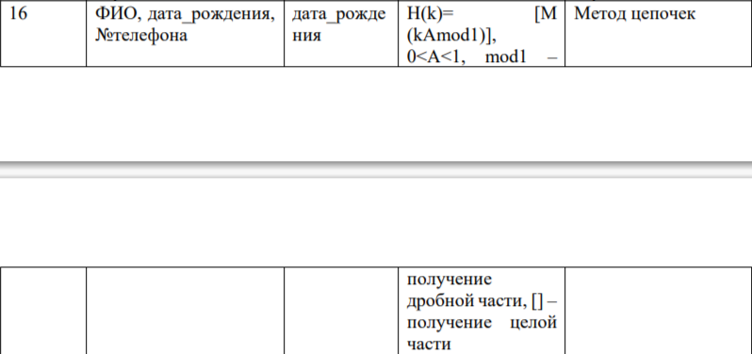



**Анализ задачи:**

1. Программа реализует хеш-таблицу с использованием метода открытой адресации для разрешения коллизий. Это позволяет эффективно хранить записи, особенно когда количество записей велико или ключи имеют большой диапазон значений.
2. Реализация хранения записей в виде связанных списков при коллизиях обеспечивает эффективное добавление и удаление элементов.
3. В коде присутствует две различные функции getHash(). Одна из них работает с числовыми значениями, а другая - со строковыми значениями. Это гибкость, позволяющая использовать различные типы данных в качестве ключей.
4. Программа использует глобальную переменную collisionCounter для подсчета количества коллизий. Это может быть полезным для оценки эффективности хеш-функции и выбора оптимального значения константы A.
5. Код написан с использованием стандартных библиотек C++, таких как iostream, string, ctime и cmath. Это делает код переносимым и удобным для использования в других проектах.
6. Создание структур данных Node и HashTable позволяет легко масштабировать программу и добавлять новые функции для работы с хеш-таблицей.

**Скриншот кода программы:**

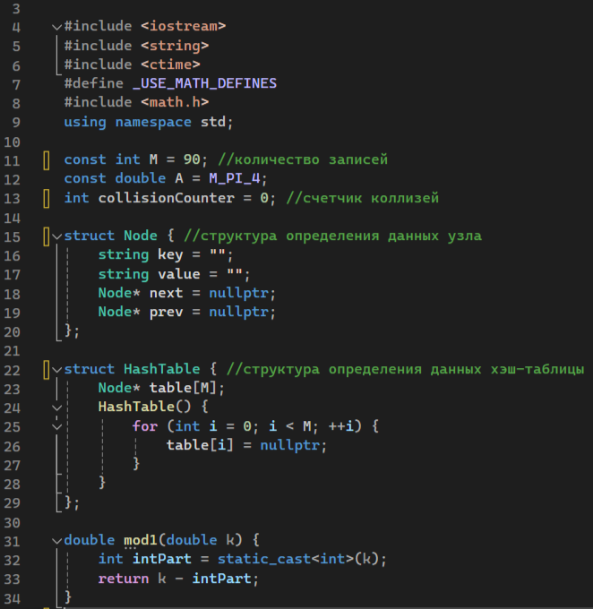

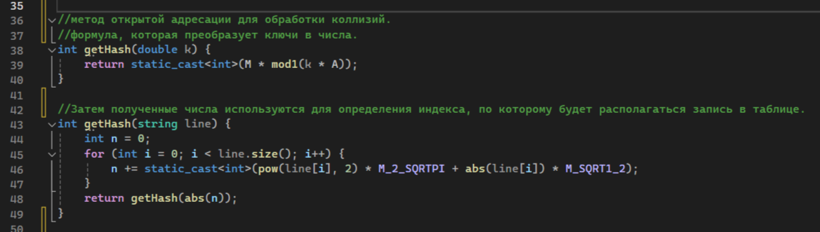

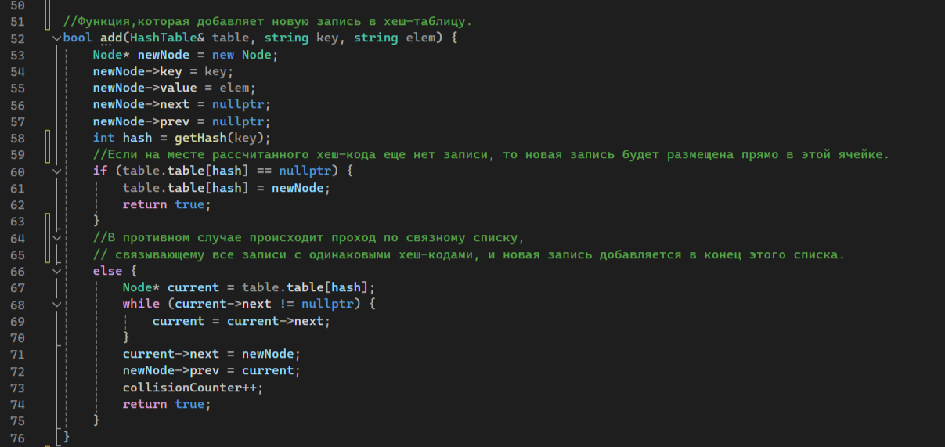

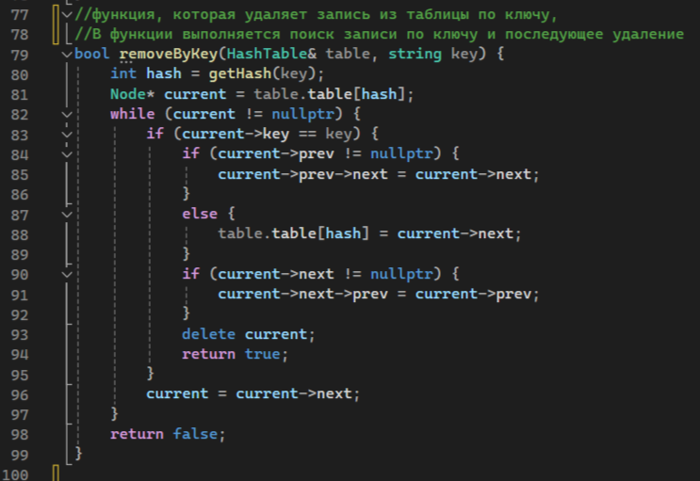

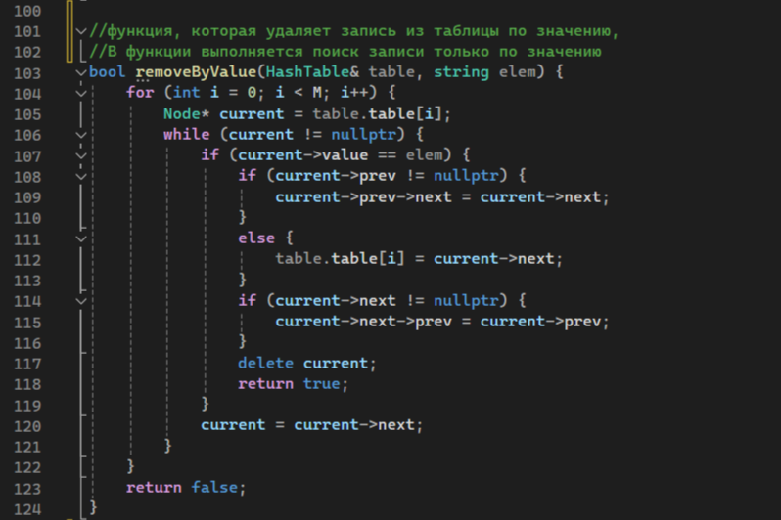

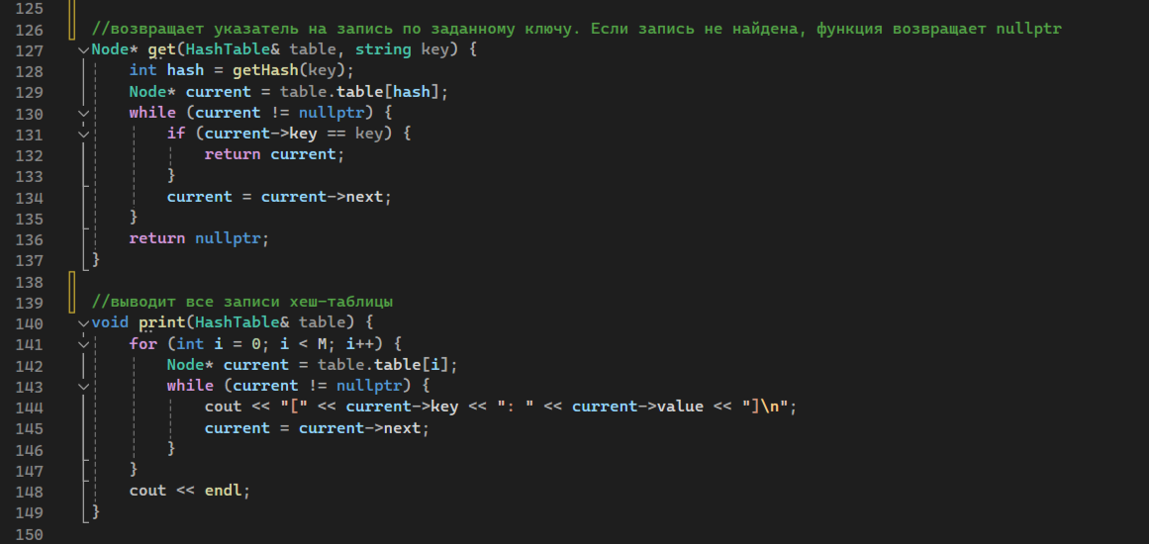

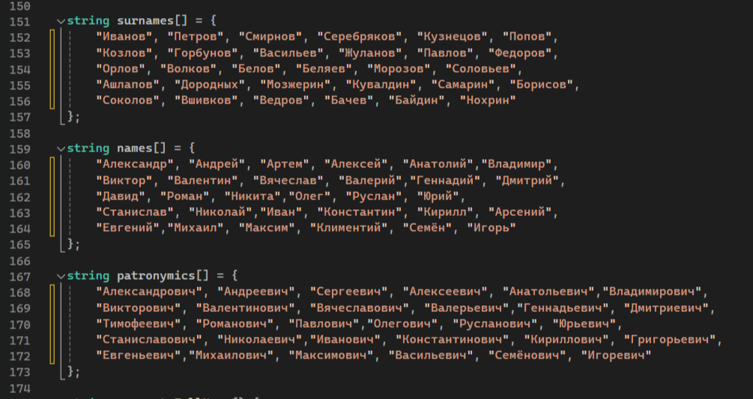

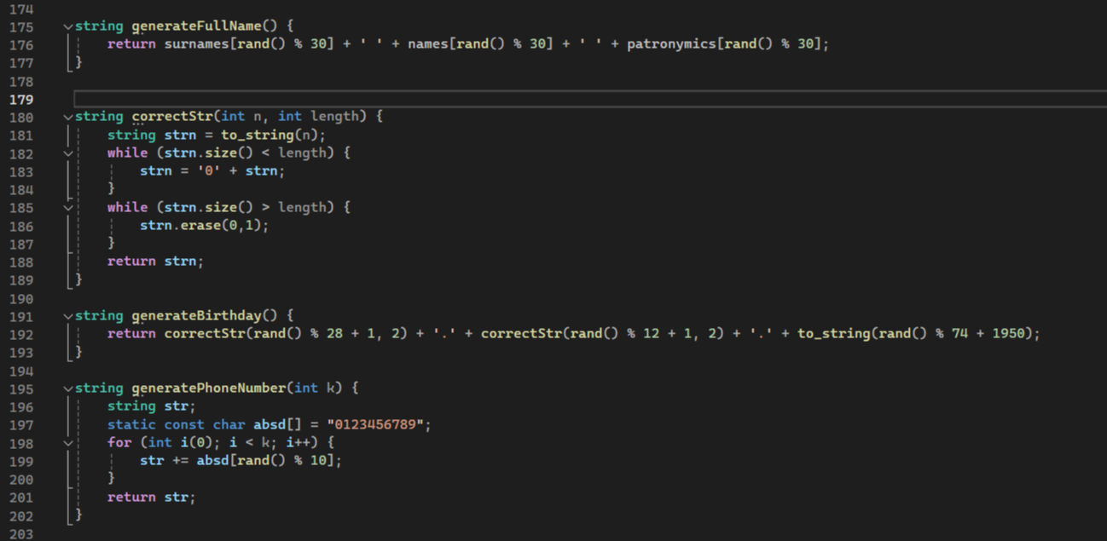

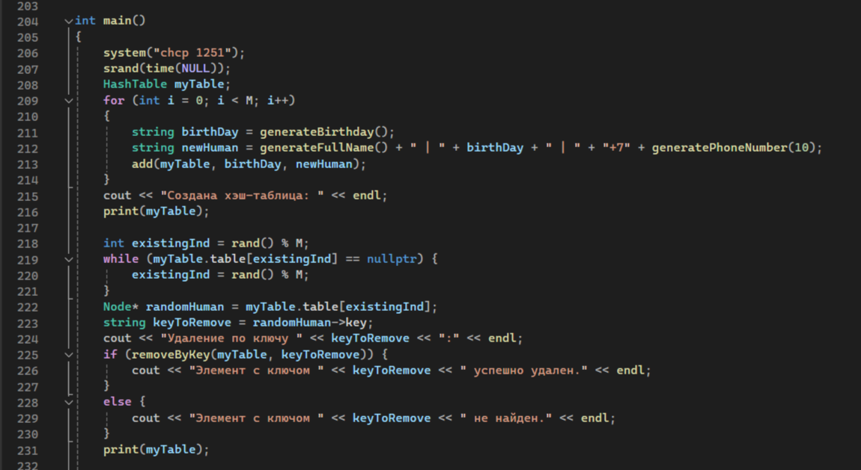

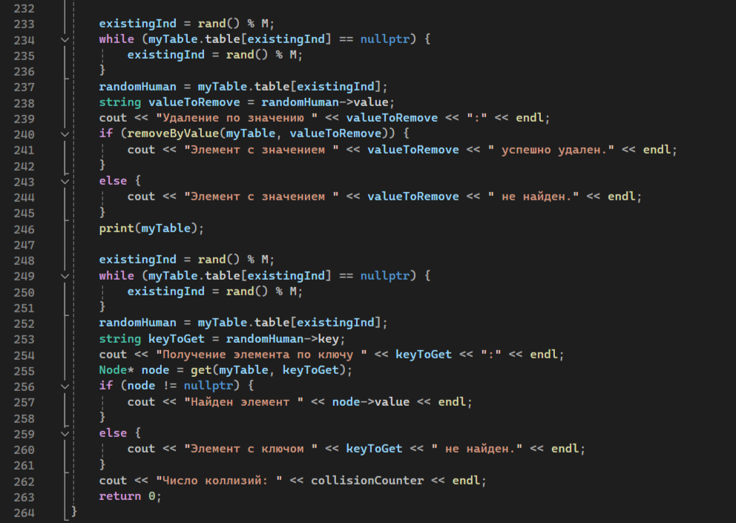

**Результат работы программы:**

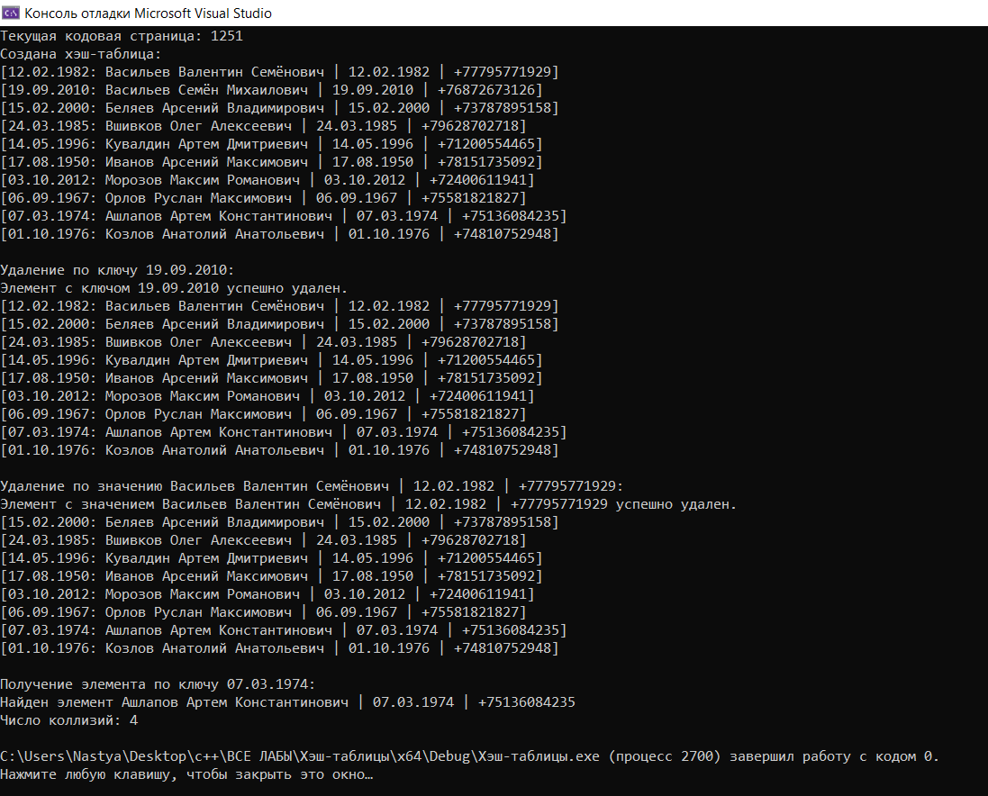

**Ссылка на Git:**

https://github.com/Ananasic07/labs_2sem/tree/main/Хэш-таблицы